糾正案文

被糾正機關：財政部。

案 由：財政部審核國泰金控合併世華銀行案，未質疑國泰金控積極維持公司股價之行為，輕率認可經會計師複核以特定日股價計算之股份轉換比率，未明示考量不同換股比例所造成之影響可遠超過200億，又對會計師於第2度出具意見書時未說明與前次意見不同一節，既未質疑亦未要求其說明不同之原因，均未善盡主管機關審核之職責；又對於世華銀行併入國泰金控於合併日前，依據國泰金控所聘財務顧問之評估，提列呆帳損失超過百億，致其權益減損19％，然卻未見國泰金控進行相對應之評估行為，顯對世華銀行之股東不公，亦未提出質疑，以上均未善盡主管機關應有之審核職責，核有疏失。爰依法提案糾正。

事實與理由：
財政部審核審核國泰金控合併世華銀行案，經本院調查確有下列疏失：

財政部對於國泰金控股價持續下跌之客觀事實竟若無睹，未質疑國泰金控積極維持公司股價之行為，輕率認可以特定日股價計算之股份轉換比率，且未明示考量不同換股比例所造成之重大影響可遠超過200億元，又對會計師於第2度出具意見書時未說明與前次意見不同一節，既未質疑亦未要求其說明不同之原因，均未善盡主管機關審核之職責，核有疏失。

財政部於91年8月23日完成之金融控股公司依金融控股公司法第36條申請投資審查原則第3條：「金融控股公司申請投資時，應檢附之書件除自評表及聲明書外，尚包括：(1)董事會會議紀錄。(2)投資目的、計畫(包括投資事業股東結構、經營團隊成員、業務範圍、業務之原則及方針、業務發展計畫、未來三年財務預測、投資效益可行性分析)、預定執行投資計畫具體時程及未能依計畫執行之處置措施…(11)經會計師查核出具符合投資審核原則1、2項之說明書。…」故金控公司申請投資時，依上開規定要求會計師須對金控公司檢附之董事會會議紀錄及投資目的、計畫、預定執行投資計畫具體時程及未能依計畫執行之處置措施等項目內容，出具符合投資審核原則之說明書。又金融控股公司法第36條第4項略以：…金融控股公司投資第二項第一款至第九款之事業…時，主管機關自申請書件送達之次日起，…於十五個營業日內，未表示反對者，視為已核准。主管機關為利審查作業之周詳，特於上開審查原則第5條明定：「金融控股公司對金融機構之投資方式，如係由金融機構依金融控股公司法第二十六條、第二十七條將股份轉換成金融控股公司之子公司者，該投資案應與金融機構依金融控股公司法第二十六條轉換為金融控股公司子公司之申請案併同申請，不受金融控股公司投資案審核期間為十五日之限制。」爰主管機關對於金控公司申請合併投資案件之審查時限，相對充裕。

查國泰金控91年10月7日向財政部申請投資世華銀行股權至100％，其檢附資料中包括所聘財務顧問摩根公司（J.P.Morgan Securities (Asia) Ltd.）說明所採用以計算國泰金控及世華銀行換股比率之評估方法，其認為綜合各方法（決定世華之真實價值：同業市價比較分析、歷史股價及過去相對換股比率分析、過去交易分析、股利折現法；決定世華之購併交易價值：同業市價比較法加控制溢價、同類交易比較法、股利折現法），並考量產業發展、獲利能力、資產品質及未來成長，國泰金控估計世華銀行之購併交易價值為每股29.5元至32.5元間，扣除91年6月現金股利0.5元，每股交易價值為29元至32元之間。依據國泰金控（91年）8月9日收盤價每股48.6元計算，合理之換股比率介於1：1.68及1：1.52之間；惟世華若辦理增資發行新股，其換股比率應比例調整之。該議定之換股比率（1：1.60）業經換股雙方董事會決議通過。嗣立本台灣聯合會計師事務所賴明陽會計師依據前開財務顧問之說明，於91年8月10日出具「股份轉換比率合理性意見書」，其內容略以：複核J.P.Morgan Securities (Asia) Ltd.所採用以計算換股比率之價值評估方法，認為其尚為業界所普遍認同；所依據之財務資料，尚未發現有重大不符之情事；換股比率（1：1.60）尚屬合理等。

又主管機關於本案之審查作為，依金管會復函說明，當時財政部於審查國泰金控申請投資世華銀行已發行股份85.16％乙案時，關於金融控股公司適法性審查，係由前財政部保險司負責，其審查重點包含：申報大股東名冊、同一關係人持股超過10%以上者；金融控股公司及預定之各子公司檢具董事及監察人名冊，並是否符合「金融控股公司之發起人、負責人範圍及其應具備之資格條件準則」之條件；是否檢附轉換後金融控股公司負責人兼任子公司負責人情形文件；金融控股公司及預定之各子公司之股東會會議特別決議或發起人會議紀錄，是否載明決議通過股份轉換之決議等多項；是否檢附金融控股公司及轉換之金融機構最近三年與截至最近一期經會計師查核簽證之財務報告及最近一期之擬制性合併報表等。而關於轉換金融機構之適格審查，係由前財政部金融局負責審查，審查意見：尚符金融控股公司法第9條第1項第1款所稱之「財務業務之健全性及經營管理之能力」；世華銀行因辦理增資發行新股，業依股份轉換契約重新合併計算調整換股比率，並由會計師重新提具股份轉換換股比率合理性意見書。案經財政部審核後認尚符相關規定，爰於91年11月21日予以核准。

茲據前開國泰金控所聘財務顧問摩根公司之書面說明資料，其估計世華銀行之購併交易價值為每股29.5元至32.5元間，扣除91年6月現金股利0.5元，每股交易價值為29元至32元之間，另據國泰金控（91年）8月9日單日收盤價每股48.6元計算，認為合理之換股比率介於1：1.68及1：1.52之間。惟查91年間國泰金控每股價格呈現持續下降之趨勢，91年1月之月平均收盤價為52.95元，至91年7月降至44.9元，同期間世華銀行之月平均收盤價由20.78元升至22.80元（詳如圖1-1，91年各月之月平均收盤價）。另查國泰金控91年7月1日至同年8月8日之收盤價，除7月12日及7月15日分別達46.2元及46元外，餘均低於46元；且91年8月9日至同年8月30日之收盤價，除8月9日之48.6元、8月12日之49.9元及8月13日之46.5元外，餘亦均低於46元。然國泰金控所聘財務顧問摩根公司，於91年8月初計算合理換股比率，評估國泰金控股票市價時，竟捨棄91年7月之月均價44.9元，而逕以91年8月9日出現之單日收盤高價48.6元計算，而該價格相對於前一日(8月8日)收盤價45.5元，上漲幅度達6.81％，極接近上漲幅度之上限(7％)，顯屬異常，且賴明陽會計師旋即於次日8月10日出具「股份轉換比率合理性意見書」，認為換股比率尚屬合理，核上開決定及複核換股比率之過程，均難認妥適（詳如圖1-2，91年7、8月各交易日，國泰金及世華之股票收盤價格）。又若依國泰金控所聘財務顧問摩根公司之計算方式中，將國泰金控股價由91年8月9日單日之收盤價48.6元改為91年各月之平均月均價計算，並將其分別除以世華銀行目標股價下限29元及上限32元，自91年7月以後，合理換股比率分別為7月之1：1.55-1：1.40、8月之1：1.53-1：1.38、9月之1：1.37-1：1.24、10月之1：1.32-1：1.20，均低於原計畫之1：1.6及調整後之1：1.684（詳如附表一、一-1）。茲以91年10月資料估算換股比率之影響，先以預計交換世華股權之3,971,562,668股，除以1.684、1.32及1.20各換股比率，推算國泰金控應發行股份數，再將國泰金控91年10月之月均收盤股價38.27元分別乘以前述依各換股比率所推算之國泰金控應發行股份數，據以估算出1：1.684、1：1.32及1：1.20各換股比率下之總發行市價金額分別為902.13億元、1,151.45億元及1,266.60億元。再以1：1.684換股比率計算之總發行市價金額902.13億元為基準，其與1：1.32換股比率計算之1,151.45億元及1：1.20換股比率計算之1,266.60億元分別相差249.32億元及364.46億元，其差距金額分別為依1：1.684換股比率計算902.13億元之27.64％及40.40％（詳如附表一-2），可遠超過200億元之劇，然財政部未予深究。另國泰金控91年7月22日第1次常務董事會決定自91年7月23日至同年8月22日間買回庫藏股達5千萬股，時機恰早於賴明陽會計師91年8月10日出具「股份轉換比率合理性意見書」之時，國泰金控實不無影響該公司自家股價之嫌，且該次庫藏股平均購買價為每股46.48元，亦證48.6元之價格偏高。詎主管機關財政部對於國泰金控股價持續下跌之客觀事實竟視若無睹，該公司股票91年9月月平均收盤價僅39.82元、10月僅為38.27元，該部核准合併前一日91年11月20日之收盤價更降至37元，該部猶認可前述會計師所複核之以特定日48.6元計算之股份轉換比率，亦未質疑國泰金控買回庫藏股以維持公司股價之作法，而於91年11月21日同意國泰金控與世華銀行合併，顯未善盡主管機關應確實審核之職責，核有疏失。

綜上，本案當時主管機關財政部於審查時雖曾要求補正資料，由會計師二度提具股份轉換換股比率合理性意見書，然財政部於較為寬鬆之審查時限下，對於國泰金控股價持續下跌之客觀事實竟視若無睹，輕率認可經會計師所複核之以特定日計算之股份轉換比率，顯未善盡主管機關審核之職責，核有疏失。又對於國泰金控當時以買回庫藏股方式積極維持公司股價之作法，亦未見提出質疑，有違專業應有之注意。另會計師2度出具意見書，未要求會計師於第2次出具意見書時，應本於一般公認審計準則第33號公報之精神，敘明：前次報告之日期、前期所表示意見之類型、更新後意見與原來所表示者不同等內容，以茲彰明會計師非首次出具意見之正常情況，亦有未當。以上，均未善盡主管機關審核之職責，核有疏失。

主管機關財政部對於世華銀行併入國泰金控於合併日前，依據國泰金控所聘財務顧問之評估，提列呆帳損失超過百億，致其權益減損19％，然卻未見國泰金控進行相對應之評估行為，顯對世華銀行之股東不公，亦未提出質疑，難認渠已善盡審核作為，洵有失當。

國泰金控委託財務顧問摩根公司（J.P. Morgan Securities (Asia) Ltd.）率同資誠會計師事務所及戴德梁行於91年5月22日至6月5日前往世華銀行實地查核。依摩根公司此次查核所出具之評估報告內容，關於放款資產部分，據世華銀行內部資料分析後，評估該項資產應減少高達222.41億元。查世華銀行91年6月底之股東權益為527.98億元，222.41億元相對於股東權益之42.13％。又91年7月18日摩根公司之Andrew Kuo就重估世華不動產及放款擔保品乙節致函國泰金董事長，內容提及：國泰人壽公司要求戴德梁行向下調整世華銀行不動產及放款擔保品之評估價值等情。

本院針對世華銀行未分配盈餘帳戶餘額自90年12月31日之52.58億元，至91年9月30日降為-101億元，函詢金管會該帳戶餘額變動甚鉅之原因，據該會說明略以：世華銀行除依91年度股東會分配90年度盈餘52.58億元外，主要係配合財政部88年6月30日台財融字第88733196號函修正發布實施加速轉銷呆帳政策，為改善資產品質，於91年度大幅提存呆帳費用所致，該行累計至91年9月底共提列246.85億元，致91年9月底稅後虧損102.87億元，帳列盈餘為負100.63億元。依金管會上開說明，世華銀行91年9月之行為，係引用財政部88年6月30日所發布之將降低存款準備率增加收益之相當數額，及降低營業稅稅率增加收益之相當數額，用以要求各銀行加速轉銷呆帳之函釋，要求各銀行以88年7月至92年6月為期，將逾期放款比率降為2.5％。惟查世華銀行88年至91年第3季之財務報表等資料，該行於88年至90年各年提列呆帳之金額，分別為21.70億元、29.43億元及58.13億元，同期間打銷呆帳之金額，分別為19.99億元、29.98億元及95.04億元，90年提列及打銷呆帳較88、89兩年高，係因另該行於90年9月間先後概括承受台北市松山區農會及屏東縣屏東市農會信用部債權之故；然於該行91年1至9月提列及打銷呆帳之金額竟分別高達223.99億元及167.07億元，除大幅高於88年及89年，亦大幅高於該行概括承受前開2農會信用部之90年，詳如圖2、圖3。爰金管會將世華銀行於91年度突然大幅提存呆帳費用之原因，認為主要係為配合財政部88年之函釋，無視前開該行提列及打銷呆帳之數據所透露之訊息，不問國泰金控所委託財務顧問摩根公司之實地查核結果(認為放款資產應減少222.41億元)之公正性，財政部於審查國泰金控與世華銀行合併案時，未針對世華銀行91年大幅提列備抵呆帳表示意見，僅註明：依致遠會計師查核報告，世華銀行90年無稅後虧損及累積虧損，惟該行於91年6月28日大幅提列備抵呆帳及損失174.5億元，致該行91年6月30日稅前虧損132.73億元等語，均有虧職守。

經查，財政部於88年6月30日發布要求銀行加速轉銷呆帳之函釋後，未見世華銀行於88年至91年5月間大幅打銷呆帳，然該行於91年與國泰金控合併之前，提列巨額之備抵呆帳及損失，致91年6月稅前虧損金額132億元，金額高達當時資本額377億元之35％、股東權益之25％，該行股東權益至91年9月底降至525.12億元，相較於91年年初之651.54億元，下降幅度達19.40％，財政部竟未深入追查詳情為何，依我國金融主管機關向來對銀行等金融機構採取高度監理之理念及作為，令人費解。又依前揭國泰金控委託財務顧問摩根公司之書面資料，其評估世華銀行時，國泰人壽公司曾要求戴德梁行向下調整世華銀行不動產及放款擔保品之評估價值，然於尚未收到調整之修正，逕以能夠自行評估影響為由所做之評估報告，其客觀性，不無疑慮。另若世華銀行即據以配合而於與國泰金控合併前提列巨額之備抵呆帳及損失，則世華銀行之資產及股東權益之價值顯被低列，此對世華銀行之股東核屬不公，如此，則難認主管機關已善盡應有之審核工作；又世華銀行於合併日前超過百億之資產減損，主管機關未能檢討其多年來經會計師簽證之財務報表是否仍均能忠實表達該行實情，亦有失當。
綜上所述，財政部審核國泰金控合併世華銀行案，未質疑國泰金控積極維持公司股價之行為，輕率認可經會計師複核以特定日股價計算之股份轉換比率，未明示考量不同換股比例所造成之影響可遠超過200億，且未質疑會計師於第2度出具意見書時未說明其該次意見與前次意見不同，亦未要求其說明不同之原因；又對於世華銀行併入國泰金控於合併日前，依據國泰金控所聘財務顧問之評估，提列呆帳損失超過百億，致其權益減損19％，然卻未見國泰金控進行相對應之評估行為，顯對世華銀行之股東不公，亦未提出質疑，以上均未善盡主管機關應有之審核職責，核有疏失，爰依監察法第24條提案糾正，移送行政院轉飭所屬確實檢討改善見復。

圖1-1、國泰金及世華之股票價格(月平均)：91年各月份
元
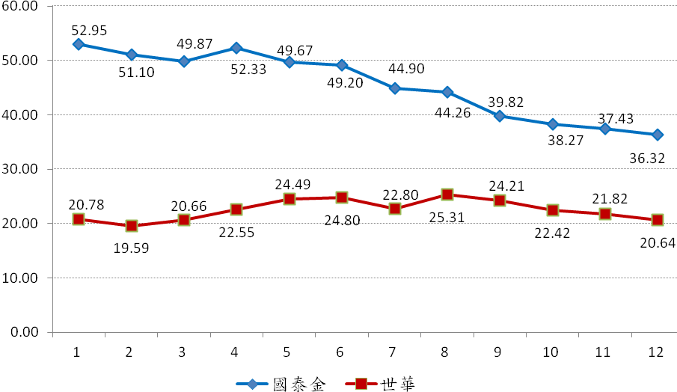
月
圖1-2、國泰金及世華之股票價格(收盤價)：91.7、8二月各交易日
元
91年7月
91年8月
日
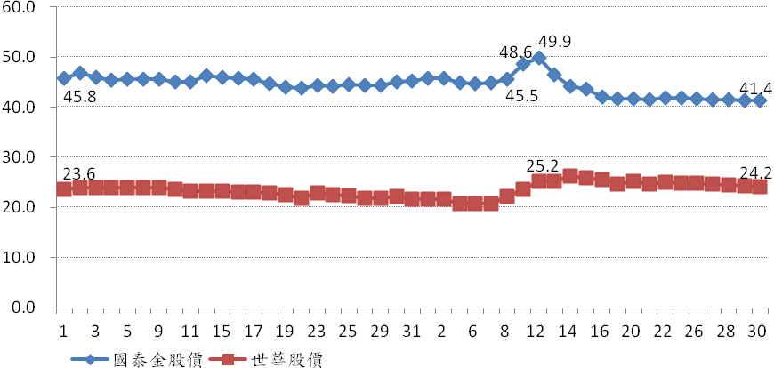

圖2：世華各年計提打銷之呆帳金額及年末備抵呆帳餘額：88-91.9
億元
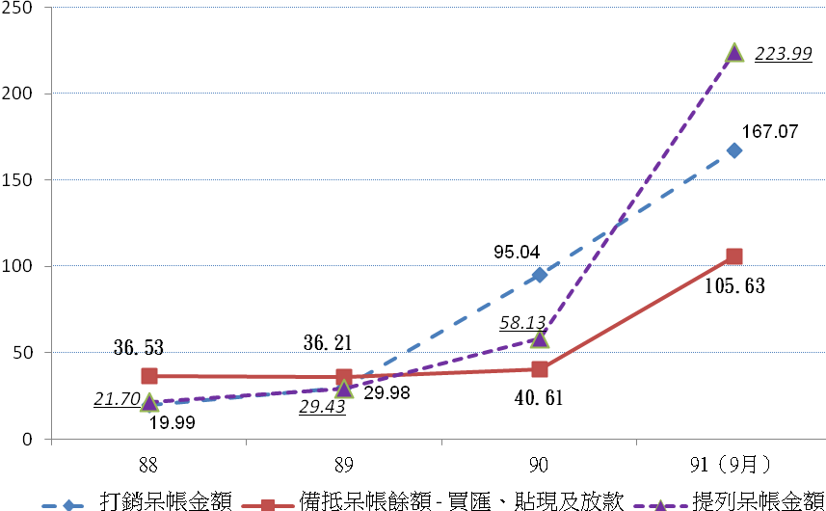
資料來源：各年財務報表，惟88年打銷呆帳金額(因財務報表內容未予明載)，以財務報表揭露之相關科目推算
圖3：世華打銷及提列呆帳情形：89-91年第3季各季
億元
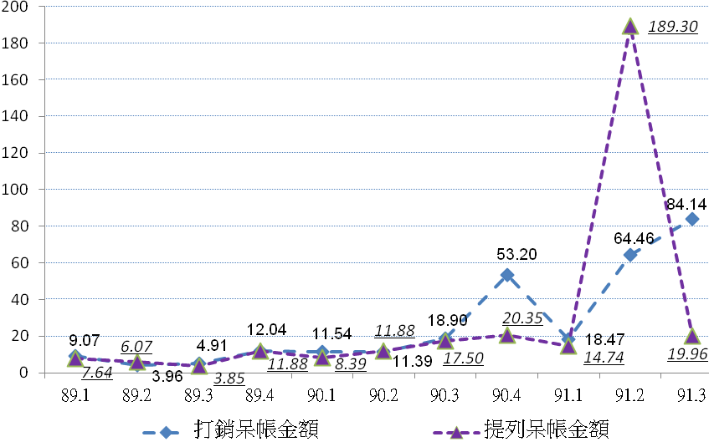
附表一、換股比例：1股國泰金股票換多少股世華銀行股票-實際
日期 | 數量 | 備註
91.5.20 | 1.85-2.15股 | 摩根大通(國泰金控委託)之提議
10.14 | 1.60股 | 國泰金採91.8.9一日之收盤價（48.6元），其妥適性參閱表三-1之說明b  世華購併價值區間：29 -32元  換股比例區間：1：1.68-1：1.52，其妥適性參閱表三-1(表主體)，雙方議定1.60
11.04 | 1.684股 | 實為10.14之1.60股，因世華發放股票股利而調整；國泰金則未在91-92年發放股票股利
  股東會日期ª | 股利 |  | 除息基準日
  股東會日期ª | 現金 | 股票 | 除息基準日
  91.6.27 | 1.5 | 0 | 91.7.26
  92.6.6 | 1.5 | 0 | 92.7.11
a.股東會通過股利分配案

表一-1、換股比率：試算
91年 | 國泰金股價(月平均)實際 | 世華銀 |  |  | 換股比率
月份 | 國泰金股價(月平均)實際 | 實際 | 下限 | 上限 | 依世華銀行之實際股價 | 世華銀行之目標股價
 |  |  |  |  |  | 下限($29)ª | 上限($32)ª
1 | 52.95 | 20.78 | $29ª | $32ª | 2.55 | 1.83 | 1.65
2 | 51.10 | 19.59 | $29ª | $32ª | 2.61 | 1.76 | 1.60
3 | 49.87 | 20.66 | $29ª | $32ª | 2.41 | 1.72 | 1.56
4 | 52.33 | 22.55 | $29ª | $32ª | 2.32 | 1.80 | 1.64
5 | 49.67 | 24.49 | $29ª | $32ª | 2.03 | 1.71 | 1.55
6 | 49.20 | 24.80 | $29ª | $32ª | 1.98 | 1.70 | 1.54
7 | 44.90^{bc} | 22.80 | $29ª | $32ª | 1.97 | 1.55 | 1.40
8 | 44.26^{bc} | 25.31 | $29ª | $32ª | 1.75 | 1.53 | 1.38
9 | 39.82^{c} | 24.21 | $29ª | $32ª | 1.64 | 1.37 | 1.24
10 | 38.27^{c} | 22.42 | $29ª | $32ª | 1.71 | 1.32 | 1.20
11 | 37.43 | 21.82 | $29ª | $32ª | 1.72 | 1.29 | 1.17
12 | 36.32 | 20.64 | $29ª | $32ª | 1.76 | 1.25 | 1.14
資料來源：金管會復函
說明：換股比率：國泰金股價/世華銀股價。世華銀之股價有三個：實際、目標(上限或下限)，各可計算一個換股比率
a.摩根大通評估，世華銀併購價(目標股價)之範圍：每股$29.5~$32.5，因世華銀於91.6發放現金股利$0.5，立本賴明陽會計師於計算併購價之範圍時，扣除該股利，成為$29~$32
b.國泰金控之價格(收盤價)，於97.7.1~97.8.30間大多低於$46，二個月間，價格達到$46者，僅5日(7.12之.2、7.15之$46、8.9之$48.6、8.12之$49.9及8.13之$46.5)，該二個月中，只有一天的價格比$48.6高
c.國泰金控於此期間內買回庫藏股

表一-2、不同換股比率之影響：試算
換股比率 | 國泰金控 |  |  | 換股比率影響之試算^{C}
換股比率 | 換股應發  行股份數ª | 股價（元）^{b} | 總市價（億元）^{b} | 金額（億元） | 百分比
1.6848 | 2,357,290,282 | 38.27 | 902.13 | - | -
1.32 | 3,008,759,596 | 38.27 | 1,151.45 | 249.32 | 27.64%
1.20 | 3,309,635,556 | 38.27 | 1,266.60 | 364.46 | 40.40%
說明：換股比率：國泰金股價/世華銀股價。
a.國泰金控應發行股份數：係以預計交換世華股權之3,971,562,668股，除以各換股比率計算。
b.國泰金控股價38.27元，係財政部91年11月核准前1個月（91年10月）國泰金控股價之月平均收盤價。總市價，係應發行股份數乘以股價。
c.換股比率之影響：本數字係試算，係將各換股比率所估算之估計發行市價金額，分別與換股比率為1.6848所估計發行市價金額902.13億元比較，計算其差額及差額相對於902.13億元之百分比。

依世華銀行91年1至9月之損益表，各項提存帳列餘額246.85億元，此金額非91年1至9月之累計提列數。
88年打銷呆帳金額因財務報表內容未予明載，爰以財務報表揭露之相關科目推算，其餘年度數據則均依據公布之財務報表內容。
依世華銀行91年6月底之損益表，稅前虧損金額為132.94億元，亦非132.73億元。

